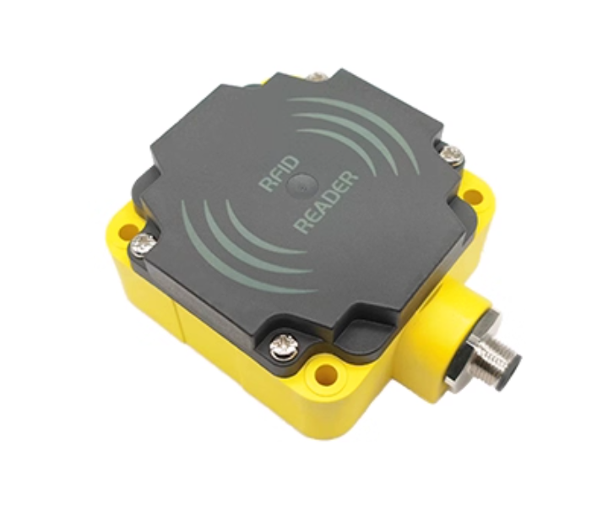
FU109工业超高频RFID读写器
高速
识别
工业
防护等级
稳定

岳冉FU109工业超高频RFID读写器是一款工业级RFID读卡器，体积小巧，安装方便，防护等级高，读写性能优异。多种接口可选，如RS232、RS485、RJ45网口，可配置成主动读的工作模式，读到标签主动往服务器发送数据。同时可选Modbus协议、POE供电。提供功能完善的测试软件和二次开发，让二次开发更简单。
行业应用
广泛应用于工业自动化、防伪溯源、货品实时监控管理、垃圾车管理等应用场景。
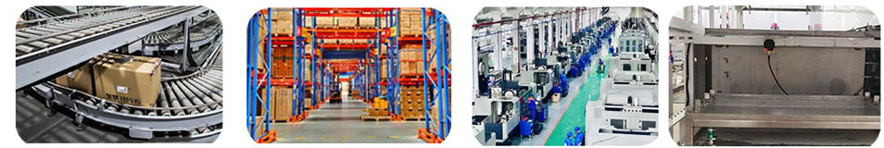
产品特性
- 读写性能稳定优异，支持主动读卡功能
- 支持多种接口通讯
- 宽电压输入，电源带极性接反保护
- 一体密封外壳，工业级设计，防护等级高
- 小巧精美，安装方便
技术参数
基本参数
整机尺寸 | 79*106*39mm
整机重量 | 350g
外壳材质 | ABS
通讯接口 | RS485/RS232/RJ45网口
指示灯 | 1个红色电源指示灯和1个绿色状态指示灯
电源接口 | DC2.1接口
接口参数 | RS485：白485A，蓝 485B，黑 电源负，棕 电源正；
RFID
支持频率 | 902~928MHz（频率可定制）
支持协议 | ISO18000-6C（EPC CLASS1 G2）
工作方式 | 广谱跳频（FHSS）或定频
输出功率 | 0～26dBm（可调）
输出功率精度 | +/- 1dB
接收灵敏度 | < -85 dBm
读取距离 | 0～2m（与标签、环境有关）
写入距离 | 0～0.8m（与标签、环境有关）
识别速度 | ≥30 PCS/S（与标签、环境有关）
工作环境
工作电压 | 7.5V～36V
工作功耗 | ＜2W
操作温度 | -30℃～70℃
存储温度 | -40℃～85℃
工作湿度 | 5%～95%，不凝结
防护等级 | IP67
附件
标配 | 连接线、电源适配器（RS485接口无）
二次开发
二次开发 | 提供SDK、演示软件以及源代码

